# 程序使用说明

## 一、设置登陆权限

①打开SQL Server Management Studio （2008版本及以上），使用默认状态（Windows Authentication）登陆数据库；

②左侧Object Explorer →Security →Logins（登录名）找到sa，右击→Properties →将密码设置为123456789，并在Status（状态）下选用Grant和Enabled；

③Object Explorer →选中当前服务器 →右击→ Properties → Security → 选中SQL Server and Windows Authentication mode（SQL和Windows身份验证）；

④打开SQL配置管理器，找到SQL Server网络配置中的MSSQLSERVER协议，将其中的协议全部设置为启用；

⑤仍然在SQL配置管理器中，找到SQL Server服务，找到 SQL Server（MSSQLSERVER）和SQL Server Browser，将它们重启。

⑥完成以上设置后，重新登陆数据库。不过这时使用SQL Server Authentication登陆，登录名为sa，密码为123456789

## 二、初始化测试用数据库

①文件→打开→找到Program文件夹中的Initialization.sql；或者直接运行Initialization.sql；

②设置数据库存储路径：

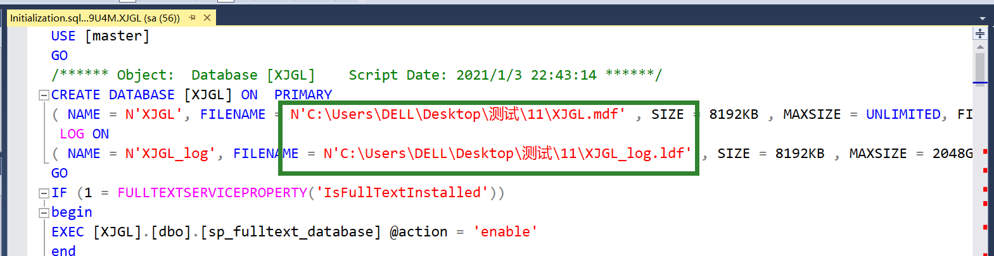

如图所示绿色框部分即为文件保存路径，将其中的内容修改为自己设定的路径即可。如FILENAME=N’C:\desktop\XJGL.mdf’，等。注意XJGL.mdf和XJGL_log.ldf不能改变。

设定好路径后，选中指定盘符右键属性，找到安全，获取全部权限。

执行程序后测试用数据库即创建完毕。

## 三、运行主程序

双击运行Management System.exe即可运行管理系统主程序。

详细运行过程可查看Instructions.mp4

若出现其他问题请进行备注